

Liceo Andrés Bello A-94

Coordinación Técnica Pedagógica

Departamento de Historia

Srta. Joana Martínez

**EL PENSAMIENTO LIBERAL**

**GUÍA DE INTRODUCCIÓN – PRIMEROS MEDIOS A y B**

**Nombre: ___________________________________________________________________ Curso: I°_____**

|  |  |
| --- | --- |
| **OBJETIVOS DE APRENDIZAJE** | Explicar las ideas republicanas y liberales y su relación con las transformaciones políticas y económicas de América y de Europa durante el siglo XIX, considerando, por ejemplo, el parlamentarismo como modelo de representatividad, el constitucionalismo, el movimiento abolicionista, la libre asociación, el libre mercado, la ampliación de la ciudadanía, entre otros. |
| **HABILIDADES** | Comprender, relacionar. |

|  |
| --- |
| **INDICACIONES:** Las actividades acá presentes las puedes desarrollar en tu cuaderno, utilizando lápiz pasta, grafito, lápices de colores, destacadores etc, para luego subirlas a través de fotografías, sólo debes asegurarte de que estén bien claras. O bien, puedes descargar el archivo, trabajar en formato Word y luego subir.  **RECUERDA** si tienes alguna pregunta, no dudes en consultar. Las preguntas serán respondidas a la brevedad y en horario de 08:30 a 17:00 Horas.  **FECHA DE ENTREGA: VIERNES 14 DE AGOSTO 2020** |

1. **RECORDEMOS: ¿QUÉ ES LA ILUSTRACIÓN?**

Durante el siglo XVIII, se extendió en Europa un movimiento filosófico, literario y científico, que se conoció con el nombre de La Ilustración, dicho movimiento, cuestionó los principios del Antiguo Régimen. La Ilustración defendió una fe ciega en la razón como forma de comprender e interpretar el mundo. A partir de este movimiento se construirá la ideología liberal.

Les invito a observar los siguientes videos; en ellos se realiza una breve descripción de las principales problemáticas que expone la ilustración. Anota tres críticas y/o propuestas de cambios al Antiguo Régimen que declara la ilustración.

<https://www.youtube.com/watch?v=eRAWwSXL994> <https://www.youtube.com/watch?v=ojxX77Qje_s>

|  |
| --- |
| A. |
| B. |
| C. |

1. **LEE Y RESPONDE:**

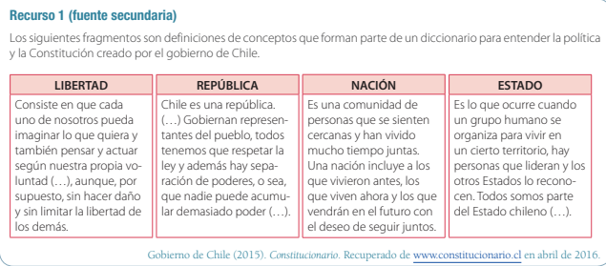

1. A partir de lo leído y de lo que ya sabes sobre estos conceptos, responde: ¿cuál de estos términos te parece más relevante para definir la relación que tú tienes con Chile?, ¿por qué?

|  |
| --- |
|  |

1. ¿Sobre cuál de estos conceptos te gustaría aprender más?, ¿por qué?

|  |
| --- |
|  |

1. **OBSERVA LAS SIGUIENTES IMÁGENS Y LUEGO DESARROLLA LAS ACTIVIDADES:**

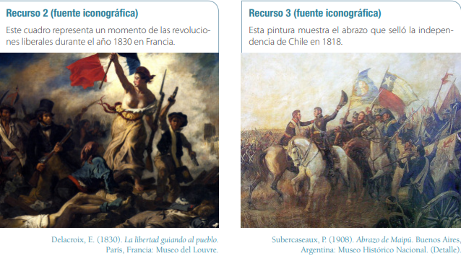

1. Identifica al menos dos elementos comunes entre las imágenes expuestas.

|  |
| --- |
|  |

1. Establece una relación entre estas semejanzas y elabora una hipótesis que la explique

|  |
| --- |
|  |

Muchos de los países americanos y europeos que hoy conoces, incluido Chile, se conformaron por medio de un proceso de tensiones y transformaciones políticas, económicas y sociales que se desarrolló durante el siglo XIX. Con la burguesía como protagonista, estos cambios estuvieron directamente asociados con la difusión de ideas liberales, como la igualdad de todas las personas o la importancia de la participación ciudadana, y posteriormente, profundizados por el sentimiento de pertenencia a una comunidad nacional. El Liberalismo El liberalismo en el siglo XIX tuvo dos acepciones: política y económica.

* **EL LIBERALISMO POLÍTICO** significaba respeto a las libertades ciudadanas e individuales (libertad de expresión, de reunión de asociación). Entre sus principales fundamentos está la existencia de una Constitución inviolable que determinara tanto los derechos y deberes de los ciudadanos como de los gobernantes; separación de poderes –legislativo, ejecutivo y judicial–, y derecho a voto, como sufragio censitario, o bien, universal. Sus ideas básicas recibieron su expresión formal en las obras de Thomas Hobbes y John Locke.
* **EL LIBERALISMO ECONÓMICO** consiste en un conjunto de teorías y de prácticas al servicio de la alta burguesía dominante y que, en gran medida, era consecuencia de la Revolución Industrial. Desde el punto de vista de la práctica, el liberalismo económico significó la no intervención del Estado en las cuestiones sociales, financieras y empresariales; en el plano teórico, supuso un intento de explicar racionalmente y justificar, a la vez, el fenómeno de la industrialización y sus más inmediatas consecuencias: el gran capitalismo y la miseria de la clase trabajadora.

1. **ANÁLISIS DE FUENTES:** Al leer estos documentos identificarás los principales planteamientos del liberalismo político que se originan desde los pensadores ilustrados. Debes asociar las problemáticas que anotaste y responder las preguntas que están a continuación de cada texto.

|  |
| --- |
| **FUENTE 1**   1. Para comprender bien en qué consiste el poder político y para remontarnos a su verdadera fuente, será forzoso que consideremos cuál es el estado en que se encuentran naturalmente los hombres, a saber: un estado de completa libertad para ordenar sus actos y para disponer de sus propiedades y de sus personas como mejor les parezca, dentro de los límites de la ley natural sin necesidad de pedir permiso y sin depender de la voluntad de otra persona. 2. Es también un estado de igualdad, dentro del cual todo poder y toda jurisdicción son recíprocos, en el que nadie tiene más que otro, puesto que no hay cosa más evidente que el que seres de la misma especie y de idéntico rango, nacidos para participar sin distinción de todas las ventajas de la Naturaleza y para servirse de las mismas facultades, sean también iguales entre ellos, sin subordinación ni sometimiento, a menos que el Señor y Dueño de todos ellos haya colocado, por medio de una clara manifestación de su voluntad, a uno de ellos por encima de los demás, y que le haya conferido, mediante un nombramiento evidente y claro, el derecho indiscutible al poder y a la soberanía.   John Locke. Segundo tratado sobre el gobierno (1690) |

1. ¿Qué derechos establece el autor como esenciales? Escríbelos

|  |
| --- |
|  |

1. De acuerdo con Locke ¿qué importancia tienen el reconocimiento de estos derechos por parte de un Estado o nación?

|  |
| --- |
|  |

|  |
| --- |
| **FUENTE 2**  La organización política, el Estado se origina a partir de un contrato social en que las personas, que por naturaleza son libres e iguales, confían su soberanía a los gobernantes cuya misión es hacer cumplir la voluntad general expresada por la mayoría. La comunidad tiene el derecho de cambiar a sus gobernantes si estos no cumplen con su compromiso”.  Renunciar a la libertad es renunciar a ser hombre, a los derechos y deberes de la humanidad. La verdadera igualdad no reside en el hecho de que la riqueza sea absolutamente la misma para todos, sino que ningún ciudadano sea tan rico como para poder comprar a otro y que no sea tan pobre como para verse forzado a venderse. Esta igualdad, se dice, no puede existir en la práctica. Pero si el abuso es inevitable, ¿quiere eso decir que debemos renunciar forzosamente a regularlo? Como, precisamente la fuerza de las cosas tiende siempre a destruir la igualdad, hay que hacer que la fuerza de la legislación tienda siempre a mantenerla.  Rousseau: El contrato social, 1762. Santiago: Editorial Ercilla, 1988 |

1. ¿Qué valor le da Rousseau a la voluntad general en la conformación de los gobiernos?

|  |
| --- |
|  |

1. ¿Qué importancia le otorga a la libertad e igualdad en los gobiernos?

|  |
| --- |
|  |

|  |
| --- |
| **¡¡¡ÁNIMO!!!**  **QUE NO TE COMPLIQUE EL ESPACIO, PUEDES RESPONDER EN HOJA APARTE, SEÑALANDO DEBIDAMENTE EL NÚMERO Y LETRA DE PREGUNTA QUE ESTÁS RESPONDIENDO.**  **ABRAZOS PARA CADA UNO DE USTEDES.** |